Zapraszamy do konkursu plastycznego uczniów klas I - III
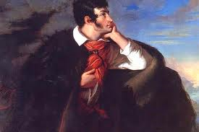

http://culture.pl/pl/tworca/adam-mickiewicz
Temat pracy:

Źródła: zdjęcia, książki w bibliotece szkolnej lub własne, grafika internetowa.
Format pracy: A 4
Technika rysunkowa lub malarska.
Termin/miejsce oddania pracy: do 2 grudnia br./biblioteka szkolna.
Opis informacyjny:
Pracę podpisz imieniem i nazwiskiem w prawym narożniku.

Czekamy, mamy dla Ciebie miejsce
w szkolnej galerii artystycznej! Zespół do spraw patron

